070794

L’amour de mon berger
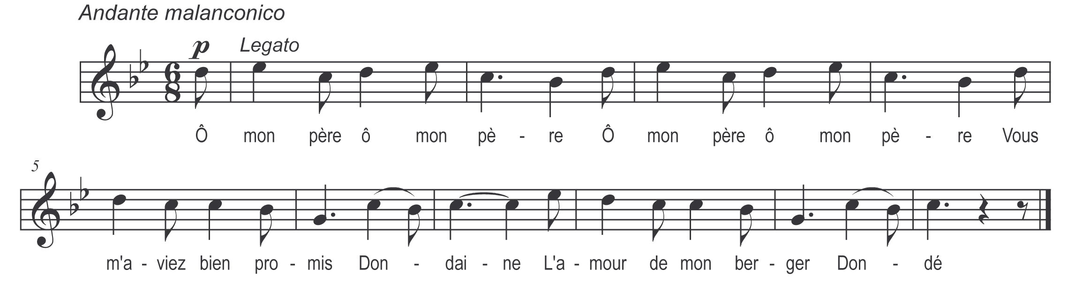

Ô mon père ! Ô mon père ! (bis)
Vous m’aviez bien promis
Dondaine
L’amour de mon berger

Dondé

Et quand je serais grande (bis)
De m’donner un mari

Dondaine
L’amour de mon berger

Dondé

A présent que je suis grande (bis)
Je n’en vais plus parler

Mais ma fille ! O ma fille ! (bis)
Quel mari voulez-vous ?

J’ne veux ni roi ni prince (bis)
Ni baron de la cour

Je veux mon ami Pierre (bis)
Q’i est là haut dans la tour

Mais ma fille ! Ô ma fille ! (bis)
Pierre n’est point pour vous

Pierre s’ra pendu en branche (bis)
Demain au point du jour

S’il est pendu en branche (bis)
Qu’on me pende aussi

Vous mettrez sur sa fasse (bis)
Un beau livre d’amour

Vous mettrez sur la mienne (bis)
Un beau chap’let d’amour

Tout’ les dames de la ville (bis)
Viendront lire à leur tour

Tous les pèlerins qui passent (bis)
Dirons l’chap’let est pour nous

V’la t-un garçon un’ fille (bis)
Tous deux morts par amour

Note du collecteur : voir la Pernette de Champfleury

